Сибирские баурсаки

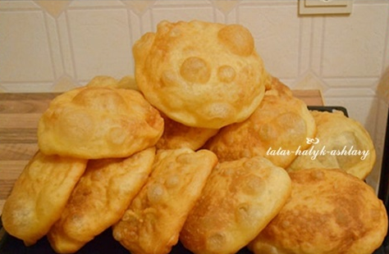
Ингредиенты:
1 литр молока
200 гр сливочного масла, растопленного
10 шт яиц
соль
1-2 ст. ложки сахара или по вкусу
можно добавить сухих дрожжей на кончике ножа, чтобы баурсаки были мягкими, можно и без дрожжей
мука
Приготовление:
В молоко добавить растопленное масло, перемешать, затем яйца, соль, сахар, и дрожжи. Добавить муку и замесить не слишком крутое, и эластичное тесто. Разделить тесто на кусочки, скатать из них шарики, получится около 100 штук и накрыть их полотенцем, дать отдохнуть минут 20 мин.. Затем раскатать каждый шарик в лепешку толщиной примерно 5 мм, затем аккуратно стараясь не порвать пальцами растянуть тонко лепешку от середины к краю. Жарить баурсаки в глубокой сковороде или казане с большим количеством горячего масла. Аккуратно положить лепешку в кипящее масло и жарить постоянно поливая сверху половником этим же маслом, в котором жарится баурсак. Баурсак начинает вздуваться как шапочка и приобретает золотистый цвет. Готовые баурсаки выкладывать на бумажное полотенце. Остывшие баурсаки можно посыпать сахарной пудрой.

Татарский хворост
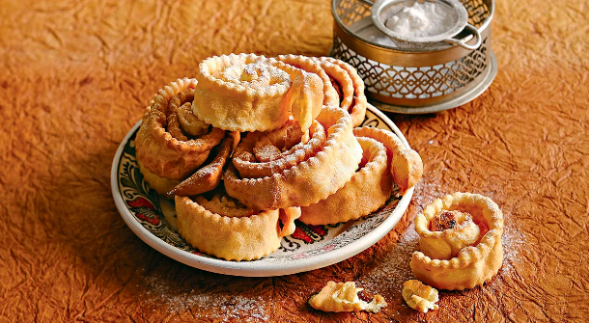

Знакомое нам с детства лакомство – хворост – готовится очень просто и быстро. Рецептов, впрочем, существует огромное множество – от постных до содержащих в тесте яйца, сливочное масло, сметану, животный жир и даже небольшое количество крепкого алкоголя. Формы хвороста также могут быть очень разными – от простых полосок или квадратиков теста до разнообразных фигурок. Объединяет все рецепты быстрое обжаривание теста во фритюре (здесь тоже возможны варианты – использовать для фритюра рафинированное растительное масло, топленое сливочное или животный жир – выбор за вами). Подают хворост чаще всего посыпанным сахарной пудрой или политым мёдом или сиропом.
Время готовки - 1 ч
Для приготовления 4 порций нужно:
- мука – 180 г
- яйца куриные – 2 шт.
- сахар – 1 ст. л.
- соль – ¼ ч. л.
- растительное масло – 300 мл
Как приготовить:
- В большую миску разбейте яйца, добавьте сахар и соль и перемешайте венчиком до однородности. Всыпьте муку и замесите плотное тесто. Скатайте тесто в шар, заверните в пищевую пленку и оставьте при комнатной температуре на 30 мин.
- Посыпьте рабочую поверхность небольшим количеством муки. Раскатайте тесто в большой пласт толщиной 3 мм и разрежьте на длинные полосы шириной 2–3 см.
- В сотейнике диаметром 18–20 см разогрейте растительное масло. Полоску теста накрутите на деревянную палочку (можно использовать азиатские палочки для еды). Опустите тесто вместе с палочкой в горячее масло. Активно вращая палочкой, обжаривайте тесто до золотистого цвета. От движения палочки тесто начнет раскручиваться, но сохранит форму спирали. При необходимости придерживайте свободный конец полоски вилкой или другой палочкой. Продолжайте готовить хворост по одной полоске, пока все тесто не закончится.
- Готовый хворост выкладывайте на тарелку, застеленную бумажными полотенцами, для удаления излишков масла. Подавайте хворост остывшим. По желанию хворост можно полить медом или сиропом или просто посыпать сахарной пудрой.

Чак-чак

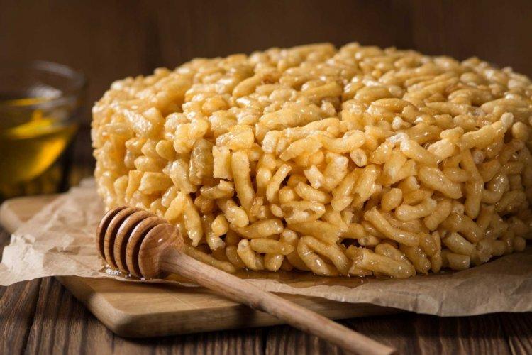
Татарское лакомство чак-чак можно купить в магазине, но и в домашнем приготовлении нет особо ничего сложного. Основные его ингредиенты – мука, яйца, мед и сахар, а успех всего блюда зависит от точности рецепта и умелых рук.

Время готовки - 1 ч + 3 ч
Для приготовления 8 порций нужно:
- топленый жир – 1 ст. л.
- яйца – 6 шт.
- молоко – 3-4 ст. л.
- соль – ½ ч. л.
- сахар – 1 ст. л.
- мука – 750-800 г
- растительное масло для фритюра – 400 мл
- грецкий орех для украшения – 15-20 половинок
Для сиропа:
- мёд – 300-400 г
- сахар – 70-80 г
Как приготовить:
- Растопите жир до теплого в микроволновой печи на самой низкой мощности, несколько секунд. Смешайте с яйцами, молоком, солью и сахаром.
- Просейте муку и всыпьте в яичную смесь. Вымесите тесто. Заверните его в пленку и оставьте в холодильнике для расстойки на 2 ч.
- Раскатайте тесто в тонкий пласт (можно частями). Разрежьте на полосы шириной 1,5–2 см. Наложите полосы одна на другую и нарежьте соломкой.
- Разогрейте в небольшом казане или фритюрнице масло. Кладите в масло порциями соломку из теста, перемешивая. Обжаривайте до желтоватого цвета. Насыщенно-коричневый цвет в данном случае не нужен. Готовые кусочки обжаренного теста извлекайте шумовкой и пересыпайте в дуршлаг. Когда все тесто пожарено, сложите его в большую миску.
- Для сиропа в толстостенную кастрюлю положите мед и сахар. На очень малом огне доведите до кипения. Готовьте 4–5 мин. Опустите кончик деревянной палочки в сироп и вытащите. Сожмите капельку сиропа, которую вы извлекли. Раздавите ее руками. Если капля мгновенно застыла и раскрошилась под вашими пальцами, как леденец, то сироп готов. Снимите его с огня.
- У вас уже должны быть наготове миска с холодной водой и тарелки, в которых вы будете формировать блюдо. Быстро влейте сироп к обжаренным кусочкам теста и тщательно перемешайте. Смоченными в воде руками перекладывайте порции липких кусочков на тарелки. Обжимайте руками, чтобы уменьшить пустоты между кусочками теста и придать чак-чаку шарообразную форму или форму усеченного конуса. Украсьте поверхность половинками орехов и оставьте, чтобы чак-чак окончательно застыл, на 1 ч.
- Подавайте чак-чак к столу целым. Уже на столе разрежьте его острым ножом на куски прямоугольной формы и ломтики-сегменты, словно торт.

«Закусочные мясные шарики в хрустящем тесте»:
Фарш мясной (у меня - свинина + курица) — 300 г
Лук репчатый — 1 шт
Чеснок — 3 зуб.
Специи (по вкусу, также можно добавить свежую рубленую зелень)
Сливки — 30 мл
Мука пшеничная / Мука (сколько возьмет тесто) — 2 стак.
Молоко — 1/2 стак.
Кефир — 100 мл
Дрожжи (у меня сухие) — 10 г
Сахар — 1 ч. л.
Соль — 1 ч. л.
Масло сливочное — 70 г
Соус (на ваш вкус)
Время приготовления: 120 минут
Количество порций: 4

Рецепт «Закусочные мясные шарики в хрустящем тесте»:
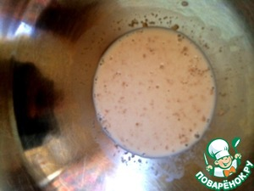
Готовим тесто. Хочу поделится с вами необычайно нежным и вкусным рецептом дрожжевого теста. Перепробовав множество вариантов, остановилась на этом, поскольку получается нежным, пузырчатым, легким в работе.
Дрожжи и сахар разводим в теплом молоке, ждем минут 15, пока появится шапочка.
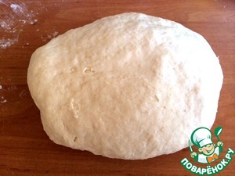
Растапливаем сливочное масло (например, в микроволновке), добавляем туда соль. Вливаем в дрожжевую массу. Туда же добавляем кефир и перемешиваем.
Затем понемножку добавляем просеянную муку и замешиваем тесто. Тесто должно получиться очень мягкое и тягучее. Может даже показаться, что тесто слегка липнет к рукам, но ничего, чем мягче тесто, тем нежнее шарики! Тем более, настоявшись, тесто липнуть не будет.
Миску смазываем растительным маслом и кладем туда тесто на час-два подниматься (миску ставим в теплое место)
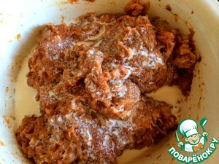
Готовим фарш. У меня - курица + свинина. Добавляем к мясу лук, чеснок, специи (паприка, черный перец, карри, кориандр, мускатный орех) и сливки. Перемешиваем.
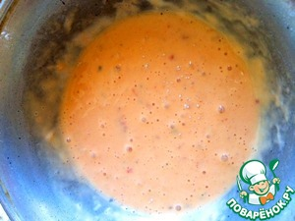
Готовим соус. Тут на ваше усмотрение. У меня - яйцо + паприка + кетчуп + чили.
Соус советую обязательно применить, так как с ним выходит очень пикантно и вкусно!
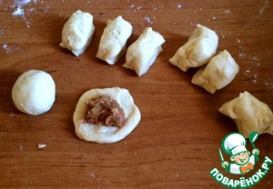
Когда тесто готово, отщипываем часть и нарезаем небольшими кусочками. Размер - чуть больше грецкого ореха. Большие кусочки не стоит делать, так как тесто при жарке очень увеличивается в размерах. Разминаем кусочек и кладем немного фарша в серединку, защипываем края, формируя шарик. Обваливаем каждый шарик в муке. Затем окунаем его в наш острый соус!
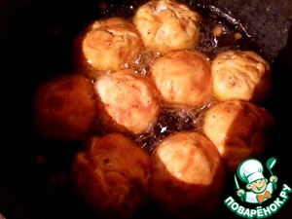
В сковороду наливаем побольше масла (как на фритюр). На огне, чуть больше среднего, обжариваем шарики со всех сторон до золотистой корочки. Шарики маленькие - прожариваются быстро (минуты 3)
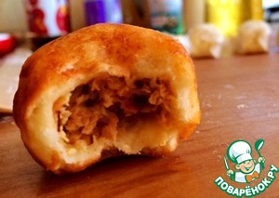
Шарики готовы! Румяные, сочные, хрустящие!

